Отчет по лабораторной работе №3

Настройка DHCP-сервера

Галацан Николай, НПИбд-01-22

Содержание

# 1 Цель работы

Приобретение практических навыков по установке и конфигурированию DHCP-сервера.

# 2 Выполнение лабораторной работы

## 2.1 Установка DHCP-сервера

Запускаю ВМ через рабочий каталог. На ВМ server вхожу под собственным пользователем и перехожу в режим суперпользователя. Устанавливаю dhcp:

dnf -y install dhcp-server

## 2.2 Конфигурирование DHCP-сервера

Копирую файл примера конфигурации DHCP dhcpd.conf.example из каталога /usr/share/doc/dhcp* в каталог /etc/dhcp и переименовываю его в файл с названием dhcpd.conf (рис. 1).

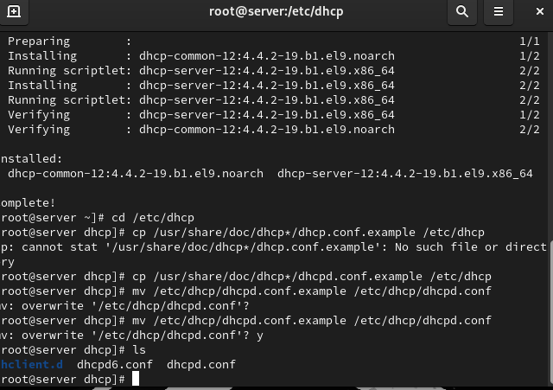

Рис. 1: Копирование файла примера конфигурации и переименование

Редактирую файл /etc/dhcp/dhcpd.conf (рис. 2)

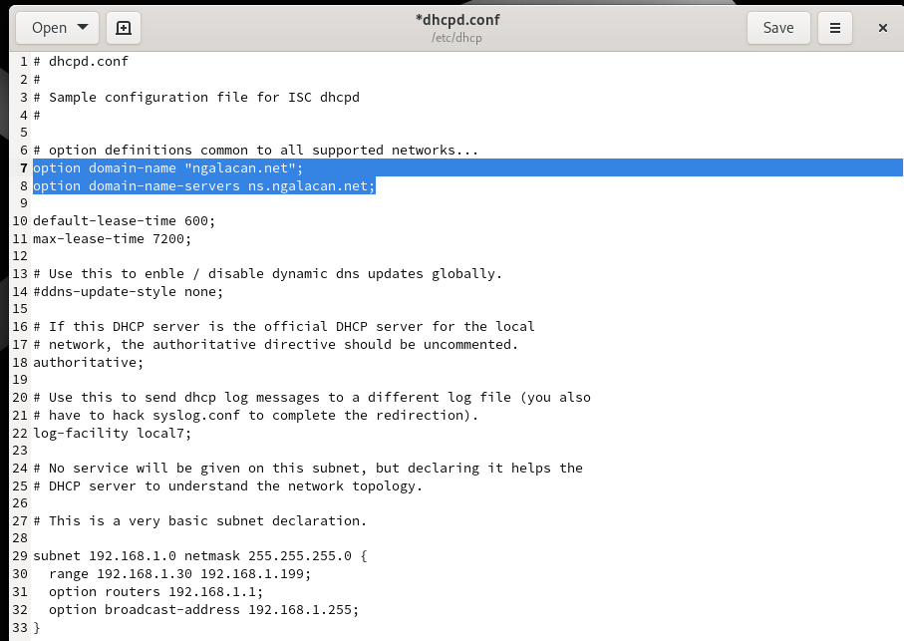

Рис. 2: Редактирование файла /etc/dhcp/dhcpd.conf

Настраиваю привязку dhcpd к интерфейсу eth1 виртуальной машины server. Ввожу

cp /lib/systemd/system/dhcpd.service /etc/systemd/system/

и редактирую файл /etc/systemd/system/dhcpd.service (рис. 3)

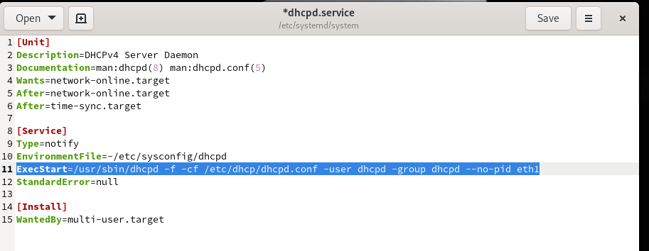

Рис. 3: Редактирование файла /etc/systemd/system/dhcpd.service

Перезагружаю конфигурацию dhcpd и разрешаю загрузку DHCP-сервера при запуске виртуальной машины server (рис. 4)

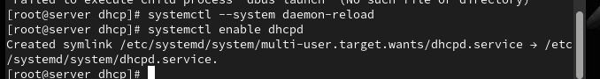

Рис. 4: Перезагрузка конфигурации и автозагрузка DHCP-сервера

Добавляю запись для DHCP-сервера в конце файла прямой DNS-зоны (рис. 5) и в конце файла обратной зоны (рис. 6).

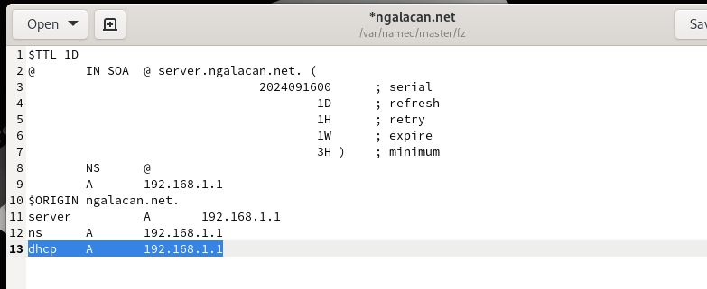

Рис. 5: Редактирование файла прямой DNS-зоны

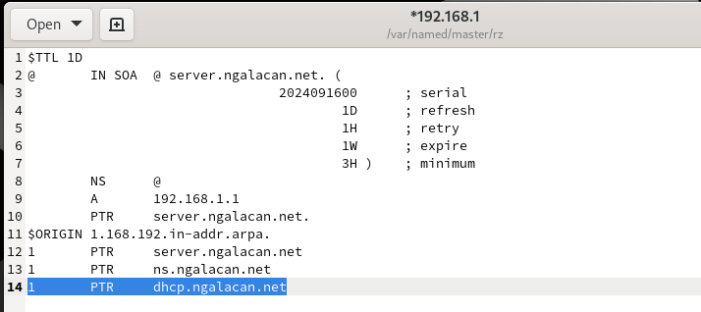

Рис. 6: Редактирование файла обратной DNS-зоны

Перезапускаю named и обращаюсь к DHCP-серверу по имени (рис. 7).

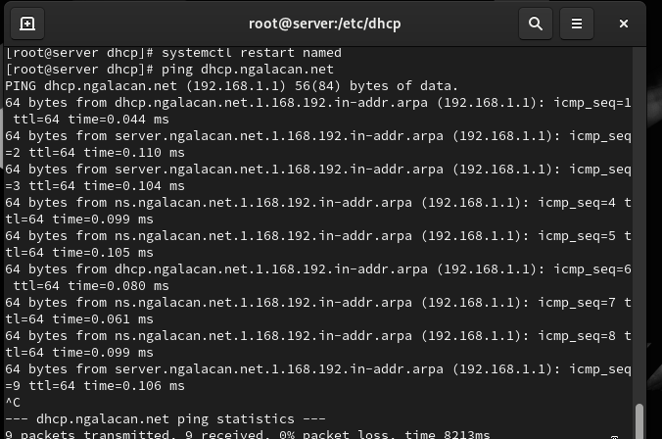

Рис. 7: Перезагрузка DNS-сервера и пинг DHCP-сервера

Вношу изменения в настройки межсетевого экрана узла server, разрешив работу с DHCP. Восстанавливаю контекст безопасности SELinux (рис. 8)

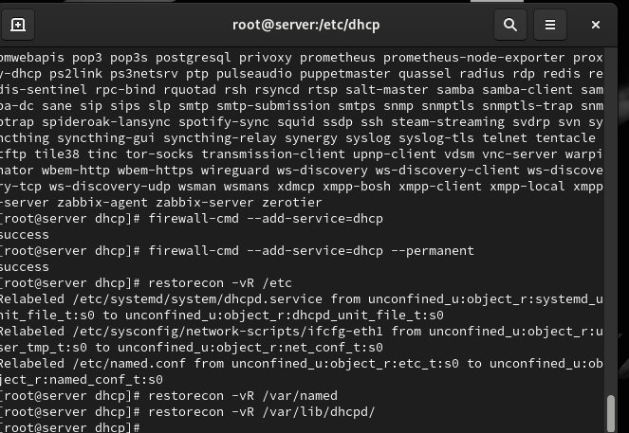

Рис. 8: Внесение изменений в настройки межсетевого экрана, восстановление контекста безопасности

В дополнительном терминале запускаю мониторинг происходящих в системе процессов в реальном времени (рис. 9).

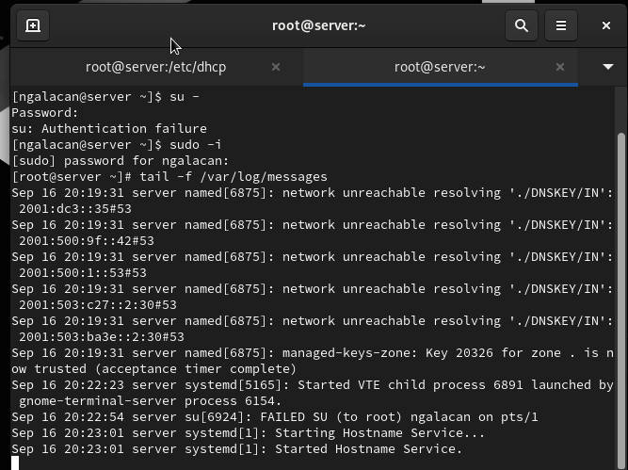

Рис. 9: Мониторинг происходящих в системе процессов

В основном терминале запускаю DHCP-сервер.

## 2.3 Анализ работы DHCP-сервера

Проверяю файл 01-routing.sh в подкаталоге vagrant/provision/client (рис. 10). В Vagrantfile проверяю, что скрипт подключен.

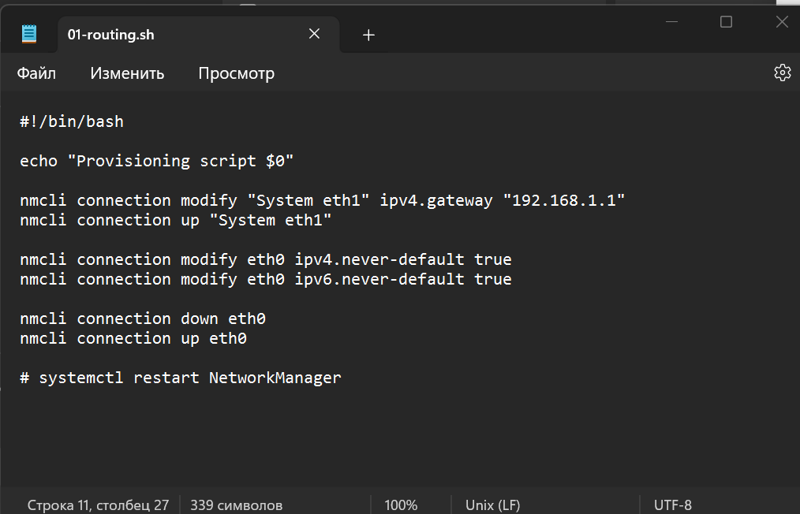

Рис. 10: 01-routing.sh

Включаю ВМ client. На server вижу запись о подключении к ВМ узла client и выдачи ему IP-адреса из соответствующего диапазона адресов (рис. 11).

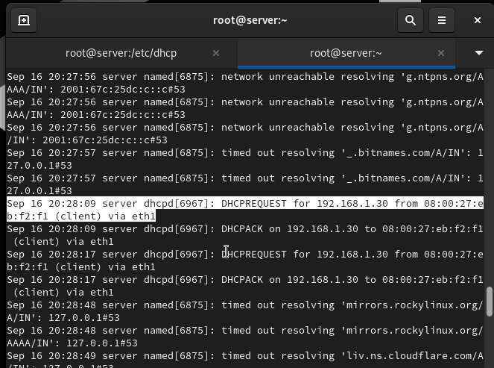

Рис. 11: Запись о подключении к ВМ узла client и выдачи ему IP-адреса

Также просматриваю файл /var/lib/dhcpd/dhcpd.leases (рис. 12)

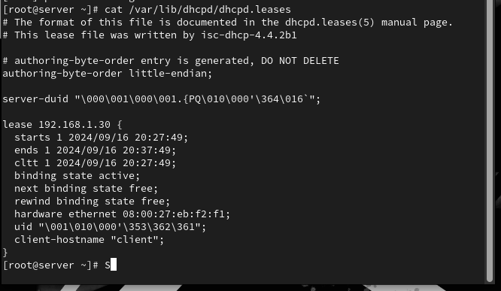

Рис. 12: Просмотр файла /var/lib/dhcpd/dhcpd.leases

На ВМ client ввожу ifconfig и просматриваю имеющиеся интерфейсы (рис. 13)

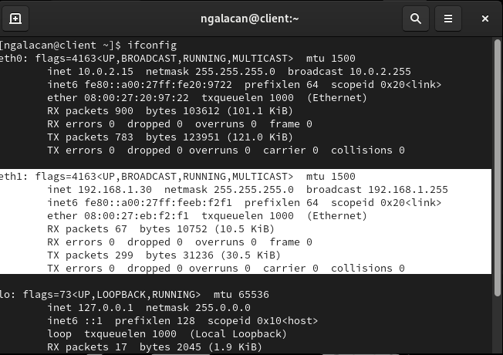

Рис. 13: ifconfig на ВМ client

Редактирую файл /etc/named/ngalacan.net (рис. 14).

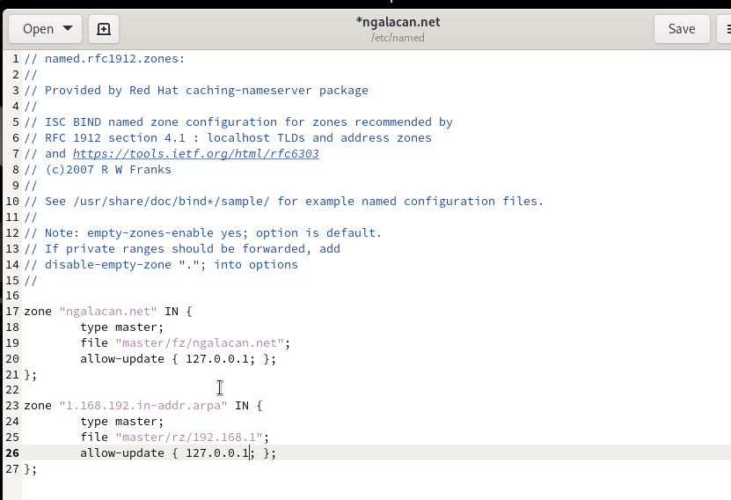

Рис. 14: Редактирование файла /etc/named/ngalacan.net

Перезапускаю DNS-сервер. Редактирую файл /etc/dhcp/dhcpd.conf (рис. 15).

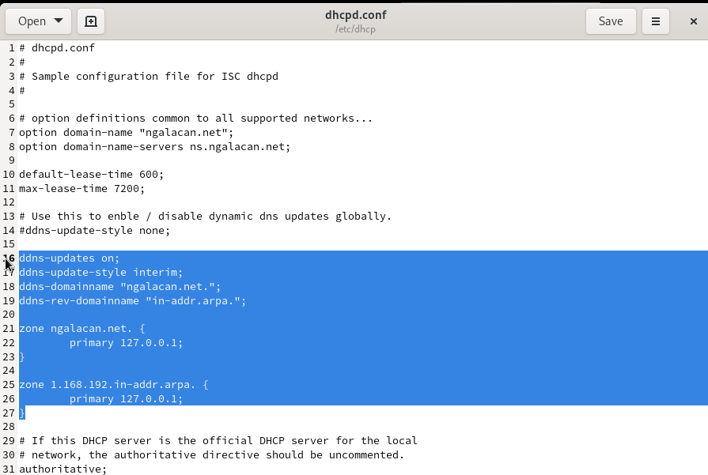

Рис. 15: Редактирование файла /etc/dhcp/dhcpd.conf

Перезапускаю DHCP-сервер. В каталоге прямой DNS-зоны появился файл ngalacan.net.jnl (рис. 16).

Рис. 16: Успешный перезапуск DHCP-сервера

Рис. 16: Успешный перезапуск DHCP-сервера

## 2.4 Анализ работы DHCP-сервера после настройки обновления DNS-зоны

На виртуальной машине client открываю терминал и с помощью утилиты dig убеждаюсь в наличии DNS-записи о клиенте в прямой DNS-зоне (рис. 17).

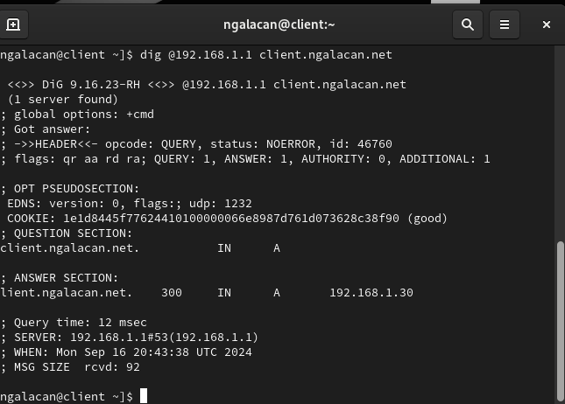

Рис. 17: Проверка DNS-записи о клиенте в прямой DNS-зоне

## 2.5 Внесение изменений в настройки внутреннего окружения виртуальной машины

На ВМ server перехожу в каталог для внесения изменений в настройки внутреннего окружения /vagrant/provision/server/, создаю в нём каталог dhcp, в который помещаю в соответствующие подкаталоги конфигурационные файлы DHCP:

cd /vagrant/provision/server  
mkdir -p /vagrant/provision/server/dhcp/etc/dhcp  
mkdir -p /vagrant/provision/server/dhcp/etc/systemd/system  
cp -R /etc/dhcp/dhcpd.conf /vagrant/provision/server/dhcp/etc/dhcp/  
cp -R /etc/systemd/system/dhcpd.service   
 /vagrant/provision/server/dhcp/etc/systemd/system/

Заменяю конфигурационные файлы DNS-сервера:

cd /vagrant/provision/server/dns/  
cp -R /var/named/* /vagrant/provision/server/dns/var/named/  
cp -R /etc/named/* /vagrant/provision/server/dns/etc/named/

В каталоге /vagrant/provision/server создаю исполняемый файл dhcp.sh (рис. 18).

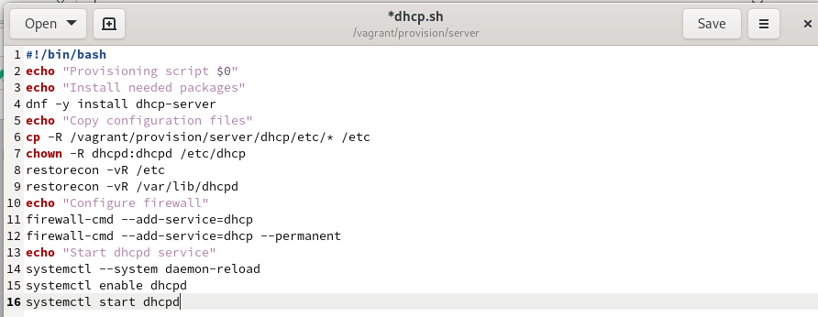

Рис. 18: Создание скрипта dhcp.sh

Для отработки скрипта во время запуска добавляю в Vagrantfile в разделе конфигурации для сервера

server.vm.provision "server dhcp",  
 type: "shell",  
 preserve_order: true,  
 path: "provision/server/dhcp.sh"

После этого выключаю ВМ:

vagrant halt client  
vagrant halt server

# 3 Выводы

В результате выполнения работы были приобретены практические навыки по установке и конфигурированию DHCP-сервера.

# 4 Ответы на контрольные вопросы

1. В каких файлах хранятся настройки сетевых подключений?

* В Linux настройки сети обычно хранятся в текстовых файлах в директории /etc/network/ или /etc/sysconfig/network-scripts/.

1. За что отвечает протокол DHCP?

* Протокол DHCP (Dynamic Host Configuration Protocol) отвечает за автоматическое присвоение сетевых настроек устройствам в сети, таких как IP-адресов, маски подсети, шлюза, DNS-серверов и других параметров.

1. Поясните принцип работы протокола DHCP. Какими сообщениями обмениваются клиент и сервер, используя протокол DHCP?

* Принцип работы протокола DHCP:

Discover (Обнаружение): Клиент отправляет в сеть запрос на обнаружение DHCP-сервера.

Offer (Предложение): DHCP-сервер отвечает клиенту, предлагая ему конфигурацию сети.

Request (Запрос): Клиент принимает предложение и отправляет запрос на использование предложенной конфигурации.

Acknowledgment (Подтверждение): DHCP-сервер подтверждает клиенту, что предложенная конфигурация принята и может быть использована.

1. В каких файлах обычно находятся настройки DHCP-сервера? За что отвечает каждый из файлов?

* Настройки DHCP-сервера обычно хранятся в файлах конфигурации, таких как /etc/dhcp/dhcpd.conf. Они содержат информацию о диапазонах IP-адресов, параметрах сети и других опциях DHCP.

1. Что такое DDNS? Для чего применяется DDNS?

* DDNS (Dynamic Domain Name System) - это система динамического доменного имени. Она используется для автоматического обновления записей DNS, когда IP-адрес узла изменяется. DDNS применяется, например, в домашних сетях, где IP-адреса часто изменяются посредством DHCP.

1. Какую информацию можно получить, используя утилиту ifconfig? Приведите примеры с использованием различных опций.

* Утилита ifconfig используется для получения информации о сетевых интерфейсах.

Примеры:

ifconfig: Показывает информацию обо всех активных сетевых интерфейсах.

ifconfig eth0: Показывает информацию о конкретном интерфейсе (в данном случае, eth0).

1. Какую информацию можно получить, используя утилиту ping? Приведите примеры с использованием различных опций. - Утилита ping используется для проверки доступности узла в сети.

Примеры:

ping google.com: Пингует домен google.com.

ping -c 4 192.168.1.1: Пингует IP-адрес 192.168.1.1 и отправляет 4 эхо-запроса.